

**ПАСПОРТ**

**ПЕЧЬ ДЛЯ ПИЦЦЫ**

**Модель:** HKN-MD05, HKN-MD0505

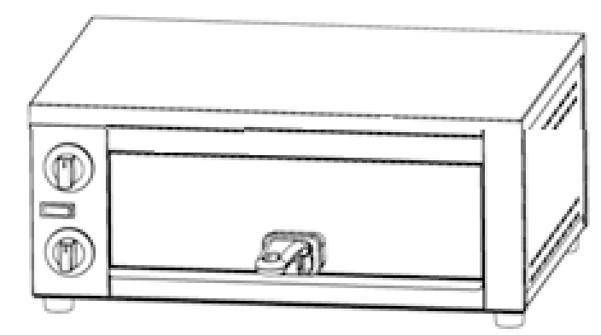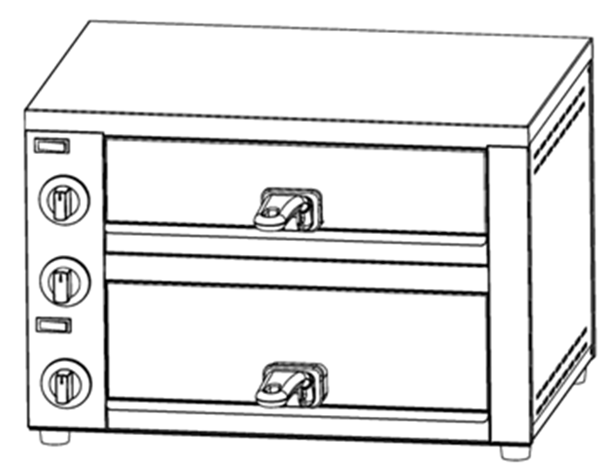



Вы приобрели профессиональное оборудование. Прежде чем Вы приступите к работе с ним, обязательно ознакомьтесь с настоящим Паспортом и сохраняйте его в течение всего срока эксплуатации.

**!** Данное оборудование предназначено для использования на предприятиях общественного питания

**УСТАНОВКА**

* 1. Подключение к сети электропитания должно производиться квалифицированным инженером с соблюдением всех норм безопасности.
  2. Убедитесь, что резиновые ножки устройства хорошо закреплены.
  3. Печь должны быть размещена в хорошо вентилируемом помещении, на твердой горизонтальной поверхности. Расстояние до стен и других предметов должно быть не менее 10 см. Не допускается хранение рядом никаких горючих материалов. Рядом должен находиться огнетушитель.
  4. Удалите упаковочную пленку с поверхности устройства.
  5. Шнур питания должен быть подсоединен согласно действующим стандартам безопасности. Убедитесь, что напряжение и частота соответствуют рабочим характеристикам печи. Погрешность напряжения в сети не должна превышать ±10%. Устройство должно быть заземлено!

**ПЕРЕД ИСПОЛЬЗОВАНИЕМ**

Перед первым использование печи:

1. протрите ручку, противень, решетку с помощью влажной салфетки и слабого раствора мыльной воды;
2. слегка протрите влажной салфеткой внутренние стенки печи;
3. для очистки можно добавить немного моющего средства, но нельзя использовать спреи или абразивные моющие средства;
4. не касайтесь электрических нагревательных элементов и не погружайте печь в воду;

Процедура отжига:

1. Вставьте решетку в печь.
2. Разогрейте печь до максимального значения, для этого выставьте термостат на максимальную температуру и подождите 5 минут. Данную процедуру необходимо провести лишь 1 раз перед первым использованием.
3. Отключите питание. Откройте печь и дайте выйти наружу всем скопившимся внутри газам. Проветрите помещение.

**ОСНОВНЫЕ УЗЛЫ И КОМПОНЕНТЫ**

**Модель HKN-MD05**

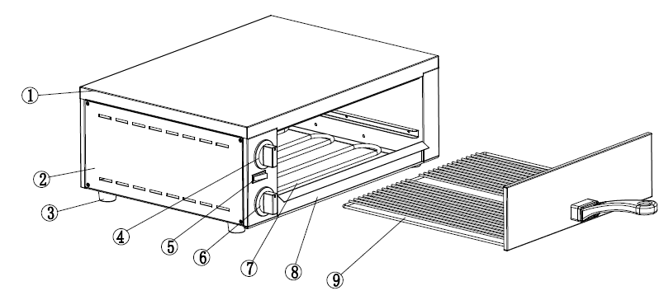

|  |  |  |  |
| --- | --- | --- | --- |
| 1. | Кожух верхний | 6. | Таймер |
| 2. | Панель боковая | 7. | Нагревательный элемент |
| 3. | Ножка | 8. | Поддон для крошек |
| 4. | Термостат | 9. | Поддон для продуктов |
| 5. | Переключатель питания |  |  |

**Модель HKN-MD05**

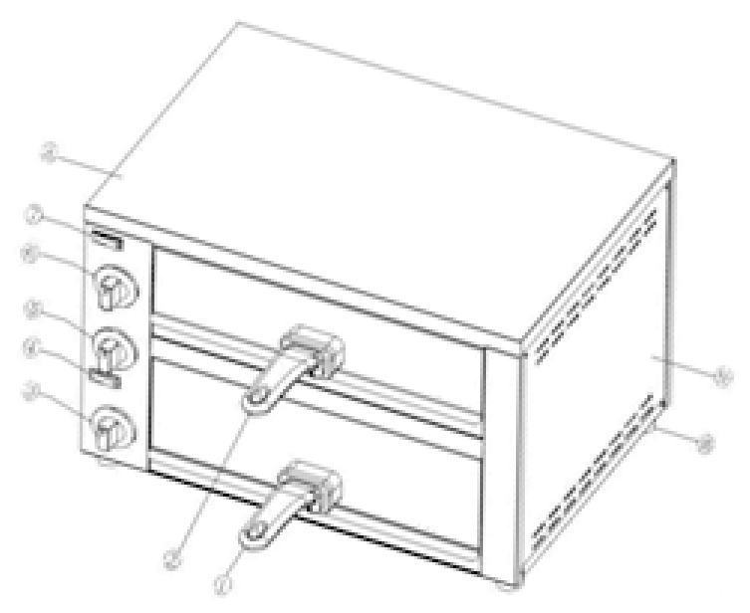

|  |  |  |  |
| --- | --- | --- | --- |
| 1. | Нижний отсек | 6. | Верхний термостат |
| 2. | Верхний отсек | 7. | Верхний переключатель питания |
| 3. | Нижний термостат | 8. | Кожух верхний |
| 4. | Нижний переключатель питания | 9. | Панель боковая |
| 5. | Таймер | 10. | Ножка |

**ЭКСПЛУАТАЦИЯ**

**! Для обращения с приготовленными продуктами используйте специальные перчатки или прихваты.**

**Индикатор питания и температуры**

После подключения к сети питания поверните ручку термостата на необходимое значение. Далее переведите переключатель питания в положение «Включено» - индикатор питания загорится, печь перейдет в режим приготовления.

**Таймер**

Диапазон работы таймера составляет 0-15 минут. Таймер не имеет соединения с электрической частью, поэтому не отключает питание, а лишь информирует о завершении цикла приготовления. Во время приготовления таймер может быть заново установлен на требуемое значение согласно требованиям.

**Ручка управления температурой/компонент защиты**

С помощью данной ручки производится контроль температуры внутри печи. Когда температура достигает выставленного значения, разогрев прекращается, а индикатор температуры гаснет. Через некоторое время разогрев опять включается. Таким образом, поддерживается необходимая температура внутри печи. Установленный компонент защиты срабатывает и обесточивает печь при перегреве.

**ОЧИСТКА И ОБСЛУЖИВАНИЕ**

1. Перед тем, как начать обслуживание, отсоедините печь от сети электропитания. После того, как она остынет, можно приступить к процессу очистки.
2. Для ежедневного ухода используйте сухую тряпку. Запрещено промывать духовку под струей воды.
3. Рекомендуется осуществлять проверку печи сертифицированным электромонтажником один раз в месяц.

**ПОИСК И УСТРАНЕНИЕ НЕИСПРАВНОСТЕЙ**

|  |  |
| --- | --- |
| Неисправность | Возможное решение |
| Отсутствует разогрев | 1. Проверьте все подсоединения. 2. Поверните ручку термостата и выставьте требуемую температуры. 3. Убедитесь, что выключатель соответствует требуемым характеристикам. 4. Обратитесь в сервисный центр. |
| Короткое замыкание | Обратитесь в сервисный центр |
| Неравномерная выпечка | Отрегулируйте термостаты для каждого нагревательного элемента, проследите за их работой. Если термостаты работают исправно, то обратитесь в сервисный центр для диагностики нагревательных элементов, возможно, они нуждаются в замене. |

**ТЕХНИЧЕСКИЕ ХАРАКТЕРИСТИКИ**

|  |  |  |
| --- | --- | --- |
| Модель | HKN-MD05 | HKN-MD0505 |
| Температурный диапазон, ℃ | 60-300°C | 60-300°C |
| Внешние размеры, мм | 470x395x188 | 485x 380x331 |
| Напряжение, В | 220-240 | 220-240 |
| Мощность, кВт | 1,13 | 2,26 |
| Масса, кг | 8.2 | 15 |



